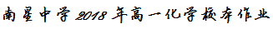
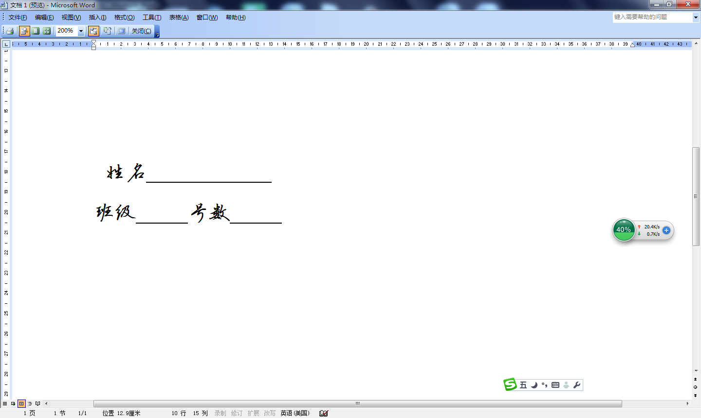
§1-1-1 物质的分类和转化——校本作业
1．将下列各组物质按酸、碱、盐分类顺序排列，其中正确的是( )
A．硫酸 纯碱 孔雀石[Cu₂(OH)₂CO₃]
B．硝酸 烧碱 绿矾[FeSO₄·7H₂O]
C．醋酸 乙醇 碳酸钙
D．盐酸 熟石灰 苛性钠
2．盐是一类常见的物质，下列物质通过一定反应可直接形成盐的是( )
①金属单质 ②碱性氧化物 ③碱 ④非金属单质 ⑤酸性氧化物 ⑥酸
A．①②③ B．①④⑥ C．②⑤⑥ D．全部
3．下列反应不属于四种基本反应类型的是( )
A．2KClO₃=====2KCl＋3O₂↑
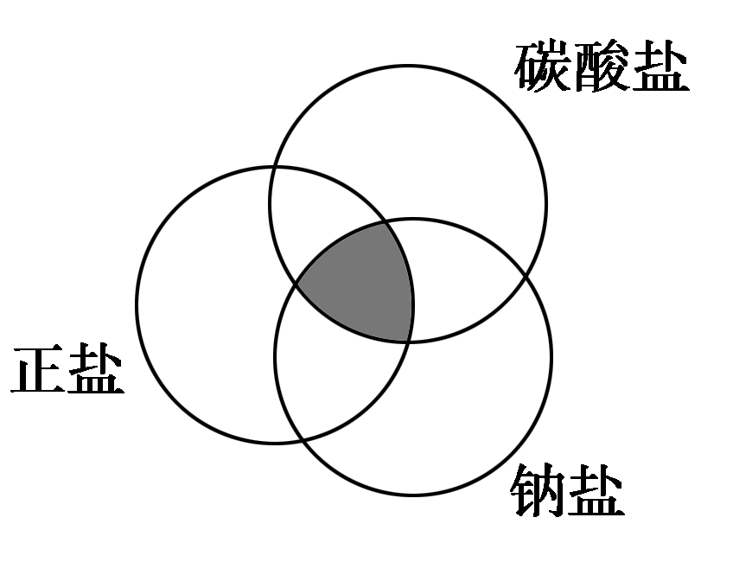
B．NH₃＋HCl===NH₄Cl
C．MnO₂＋4HCl(浓)=====MnCl₂＋Cl₂↑＋2H₂O
D．Ba(OH)₂＋MgSO₄===BaSO₄↓＋Mg(OH)₂↓
4．符合图中阴影部分的物质是( )
A．K₂CO₃ B．Na₂CO₃ C．NaCl D．NaHCO₃
5．有下列化学反应：
△
△
A．Fe₃O₄ + 4CO ==== 3Fe + 4CO₂ B．2KMnO₄ ==== K₂MnO₄ + MnO₂ + O₂↑]
C．Zn + H₂SO₄ == ZnSO₄ + H₂↑ D．CaCO₃ + 2HCl == CaCl₂ + CO₂↑+ H₂O
点燃
点燃
E．C₂H₅OH（酒精）+ 3O₂ ==== 2CO₂ + 3H₂O F．3Fe + 2O₂ ==== Fe₃O₄
△
G．CuO + H₂ ==== Cu + H₂O H．HCl + NaOH == NaCl + H₂O
对其进行分类并将编号填入相应的横线中。
属于化合反应有是 ；属于分解反应的是 ；属于置换反应的是 ；属于复分解反应的是 ；属于中和反应的是 ；
属于氧化还原反应的是 。
6.从对化合物的分类方法出发，指出下列各组物质中与其他类型不同的一种物质：
(1)Na₂O CaO SO₂ CuO
(2)NaCl KCl NaClO₃ CaCl₂
(3)HClO₃ KClO₃ HCl NaClO₃
(4)NaHCO₃ Ca(HCO₃)₂ NH₄HCO₃ K₂CO₃
§1-1-2 物质的量——校本作业1
1.下列说法中正确的是（ ）（双选）
A. 物质的量是一种基本物理量 B. 摩尔是一种基本物理量
C. 摩尔是物质的量的单位 D. 摩尔是指含有微粒数的多少
2. 下列有关摩尔使用的说法中不正确的是（ ）（双选）
A. 1mol O B. 1mol O₂ C. 1mol氧 D. 1摩尔苹果
3. 在0.25mol Na₂SO₄中，含有的氧原子个数约为 （ ）
A. 1 B. 0.25 C. 6.02×10²³ D. 5×10²³
4. 相等物质的量的CO和CO₂相比较，下列有关叙述正确的是（ ）
①它们所含的分子数目之比为1：1
②它们所含的O原子数目之比为1：2
③它们所含的原子总数目之比为2：3
④它们所含的C原子数目之比为1：1
⑤它们所含的电子数目之比为7：11
A．①②③④ B．①②③ C．②③④⑤ D．①②③④⑤
5. 对1mol H₂O的说法正确的是 （ ）
A．含有6.02×10²³个氢分子 B．含有6.02×2×10²³个氢元素
C．含有6.02×10²³个氧 D．氢原子与氧原子的物质的量之比为2:1
6．（1）0.5mol CO₂约含有 个CO₂分子， mol O原子；
（2）1.204×10²³ 个CH₄分子中含有 mol C原子，约含有 个H原子；
（3）0.2 mol Na₂SO₄含有 mol Na⁺， mol SO₄²⁻, 约含有 个O原子。
7．0.3mol NH₃中含有NH₃的分子数目是 个，
这些NH₃中所含原子数目与 mol H₂S所含原子数目相等。
8．1个Mg原子在化学反应中失去 个电子，则1mol Mg在反应中失去 mol电子，
1molMg²⁺中含有 mol质子， mol电子。

提高题＊
某盐的溶液中含有Na⁺、Mg²⁺、Cl－ 、SO₄^{2－} 四种离子，若Na⁺为 0.2 mol, Mg²⁺为0.4 mol, Cl－ 为0.4 mol, 则SO₄^{2－}物质的量为 （ )
A. 0.1 mol B. 0.3mol C. 0.5mol D. 0.15mol

§1-1-2 物质的量——校本作业2
相对原子质量 H 1 C 12 N 14 O16 S 32
1．下列叙述正确的是 ( )
A．1 mol H₂SO₄ 的质量为98 g·mol⁻¹
B．H₂SO₄的摩尔质量为98 g
C．9.8 g H₂SO₄含有N_{A}个H₂SO₄分子
D．6.02×10²²个H₂SO₄分子的质量为9.8 g
2．若下列物质均为1 g，则含分子数最多的是（ ）
A．CO B．N₂ C．CH₄ D．NO
3．如果2 g甲烷含有x个分子，那么22 g CO₂中所含分子数是（ ）
A．x B．4x C．0.5x D．3x
4．对于同质量的二氧化硫和三氧化硫来说，下列关系中正确的是（ ）
A．含氧原子的个数比为2∶3
B. 含硫元素的质量比为5∶4
C. 含氧元素的质量比为6∶5
D. 含硫原子的个数比为1∶1
5．在0.8 g某物质中含有3.01×10²²个分子，该物质的相对分子质量约为（ ）
A．8 B．16 C．64 D．160
6．（1）1 mol CO₂的质量是1个CO₂分子质量的 倍，含有1.204×10²⁴个分子CO₂，其质量为 ，2 mol CO₂中含有氧原子数为 个。
（2）已知16 g A和20 g B恰好完全反应生成0.04 mol C和31.76 g D，则C的摩尔质量为 。
§1-1-3物质的聚集状态——校本作业1
1.下列判断中正确的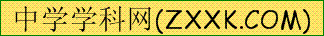是（ ）
- 在标准状况下，1 mol乙醇的体积约为22.4 L
- 在标准状况下，氧气的气体摩尔体积约为22.4 L
- 常温常压下，1 mol氢气的体积为22.4L
- 常温常压下，1 mol氧气的质量为32克
2. 在相同条件下，下列各组气体中，分子数一定相同的是（ ）
A、14g N₂和32g O₂ B、17g NH₃和4g H₂
C、2L CO₂和2L H₂ D、11.2L O₂和0.5mol O₂
3.下列说法中不正确的是（ ）
- 在同温同压下，1摩尔固体或液体的体积各不相同
- 在同温同压下，不同气体的摩尔体积都大致相同
- 气体摩尔体积约为22.4 L/ mol
- 在标准状况下，气体摩尔体积约为22.4 L/ mol
4. 等物质的量的氢气和氦气在同温同压下具有相等的（ ）双选
A.原子数 B.体积 C.质子数 D.质量
5. 在标准状况下,下列物质的体积最大的是( )
A.3g H₂ B. 1mol SO₂ C. 1L H₂ D. 6．02×10²²个N₂
6、448mL某气体在标准状况下的质量为1.28g。
(1)、求该气体的物质的量。
(2)、求该气体的摩尔质量。

§1-1-3物质的聚集状态——校本作业2
1．下列叙述正确的是( )
A．一定温度、压强下，气体体积由其分子的大小决定
B．一定温度、压强下，气体体积由其物质的量的多少决定
C．气体摩尔体积是指1 mol任何气体所占的体积为22.4 L
D．不同的气体，若体积不等，则它们所含的分子数一定不等
2.下列说法正确的是（ ）
A.气体摩尔体积就是22.4L/mol
B.非标准状况下，1mol任何气体的体积不可能为22.4L
C.标准状况下22.4L任何物质都含有约6.02×10²³个分子
D. H₂和O₂的混合气体1mol在标准状况下的体积约为22.4L
3．标况下，将0.1 g H₂、3.2 g SO₂、2.2 g CO₂混合，该混合气的体积是( )
A．2.24 L B．3.36 L C．4.48 L D．6.72 L
4．同温、同压下，某容器充满O₂重116 g，若充满CO₂，重122 g，现充满某气体重114 g，则该气体的相对分子质量为( )
A．28 B．60 C．32 D．44
5.下列各物质所含原子数目，按由大到小顺序排列的是（ ）
① 0.5mol NH₃ ②标准状况下22.4LHe ③ 9g水 ④0.2mol H₃PO₄
A.①④②③ B.④③②① C.②③④① D.①④③②

提高题＊
6、标准状况下，33.6LO₂的物质的量是多少？44.8LH₂的物质的量是多少？两者充分反应后得到的水的物质的量是多少？

§1-1-4 物质的分散系——校本作业1
1．关于胶体的叙述中，不正确的是 ( )
A．胶体属于混合物
B．一束可见光透过胶体时，出现丁达尔效应
C．氢氧化铁胶体不稳定，静置一会儿后就会有沉淀出现
D．氢氧化铁胶体能吸附水中的悬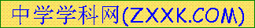浮颗粒并沉淀，因此常用于净水
2．下列分散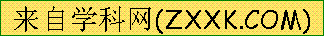系，不会产生丁达尔效应的是 ( )
①鸡蛋清 ②淀粉溶液 ③硫酸钠溶液 ④Fe(OH)₃胶体 ⑤Fe(OH)₃悬浊液
A．①③ B．②③⑤ C．③④⑤ D．③⑤
3．下列叙述正确的是 ( )
A．氯化钠溶液在电流作用下电离成钠离子和氯离子
B．凡溶于水后能电离出氢离子的化合物都是酸
C．固体氯化钠不导电，熔融态的氯化钠可以导电
D．氯化钠溶液能导电，所以氯化钠溶液是电解质
4．下列物质的水溶液能导电，但属于非电解质的是 ( )
A．HNO₃ B．Cl₂ C．NH₃ D．NH₄NO₃
5．对电解质概念的理解正确的是 ( )
A．在水溶液中或熔融状态下能导电的物质
B．凡在水中能生成离子因而能导电的物质
C．Cu能导电，所以Cu是电解质
D．在水溶液里或熔融状态下本身能电离出阳离子和阴离子，因而是能导电的化合物
6．下列电离方程式中正确的是( )
A．H₂SO₄===H＋SO B．Ca(OH)₂===Ca^{2＋}＋(OH)
C．AlCl₃===Al^{＋3}＋3Cl－ D．Al₂(SO₄)₃===2Al^{3＋}＋3SO
7．下列电离方程式不正确的是( )
A．Ca(OH)₂===Ca^{2＋}＋2OH－ B．KNO₃===K＋＋NO
C．H₂SO₄===2H＋＋SO D．Na₂SO₃===Na＋SO
8．有以下几种物质：
①乙醇 ②MgCl₂晶体 ③蔗糖 ④铜 ⑤食盐水 ⑥BaSO₄固体
请填空回答(填序号)。
(1)以上物质中能导电的是 。[来(2)以上物质中属于电解质的是 。
(3)以上物质中属于非电解质的是 。
(4)以上物质中既不是电解质也不是非电解质的是 。

§1-1-4 物质的分散系——校本作业2
1．下列分散系属于胶体的是( )
A．石灰水 B．豆浆 C．泥水 D．蔗糖水
2．下列物质中，不能电离出酸根离子的是( )
A．Na₂CO₃ B．KMnO₄ C．KOH D．H₂SO₄
3．下列应用或事实与胶体的性质没有关系的是( )
A．用明矾净化饮用水
B．用石膏或盐卤点制豆腐
C．在FeCl₃溶液中滴加NaOH溶液出现红褐色沉淀
D．清晨的阳光穿过茂密的林木枝叶所产生的美丽的光线
4．下列物质中属于电解质的是( )
A．氢氧化钠固体 B．二氧化碳气体 C．铜丝 D．氨水
5．下列电离方程式书写完全正确的是( )
A．H₂SO₄===H＋＋SO₄^{2－} B．Ca(OH)₂===Ca^{2＋}＋(OH)₂^{2－}
C．NaCl===Na＋＋Cl－ D．Al₂(SO₄)₃===Al₂^{3＋}＋3SO₄^{2－}
6．下列电离方程式正确的是( )
A．MgSO₄===Mg^{＋2}＋SO₄^{－2} B．Ba(OH)₂===Ba＋＋OH₂－
C．Al₂(SO₄)₃===2Al^{3＋}＋3SO₄^{2－} D．Ca(NO₃)₂===Ca^{2＋}＋2(NO₃)－
7．下列物质中：
①Mg ②液态氯化氢 ③干冰 ④水 ⑤BaSO₄
⑥熔融氢氧化钠 ⑦稀硫酸 ⑧冰醋酸 ⑨乙醇 ⑩固体氯化钠
其中：属于电解质的是 ；属于非电解质的是 ；
能导电的是 。
8．(1)写出下列物质在水溶液中的电离方程式：
①Ca(OH)₂： ；
②KHSO₄： ；
③H₂SO₄： ；
④Na₂CO₃： ；
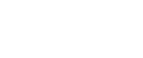
(2)按酸、碱、盐分类，其中属于酸的是 ，属于碱的是 ，属于盐的是 。
§1-1-5 物质的量浓度——校本作业1
1．下列溶液的物质的量浓度是0.5 mol·L⁻¹的是 （ ）
A.40g NaOH溶于1L水中
B.58.5g NaCl溶于水制成1L溶液
C.28g KOH溶于水制成1L溶液
D.1L 2％的NaOH溶液
2．8g无水硫酸铜配成0.1 mol·L⁻¹的水溶液，下列说法正确的是 （ ）
A．溶于500mL水中 B．溶于1L水中
C．溶解后溶液的总体积为500mL D．溶解后溶液的总体积为1L
3．配制500mL0.2mol·L⁻¹Na₂SO₄溶液，需要硫酸钠的质量是 （ ）
A.9.8g B.14.2g C.16g D.32.2g
4．设N_{A}为阿伏加德罗常数，下列关于0.2 mol·L⁻¹的Ba(NO₃)₂溶液不正确的说法是 （ ）
A．2 L溶液中有阴、阳离子总数为0.8N_{A}
B．500mL溶液中NO₃⁻离子浓度为0.4 mol·L⁻¹
C．500mL溶液中Ba²⁺离子浓度为0.2 mol·L⁻¹
D．500mL溶液中NO₃⁻离子总数为0.2N_{A}
5．下列溶液中Cl⁻浓度与50 mL 1 mol·L⁻¹ AlCl₃溶液中Cl⁻浓度相等的是（ ）
A．150 mL 1 mol·L⁻¹的NaCl溶液 B.75 mL 2 mol·L⁻¹ NH₄Cl溶液
C.25 mL 2 mol·L⁻¹的KCl溶液 D.75 mL 1 mol·L⁻¹的FeCl₃溶液
提高题＊
6．现有一瓶500mL的矿泉水，其水质成分表中标示其“Ca²⁺”含量为4 mg·L⁻¹，则其物质的量浓度为（ ）
A．1×10⁻⁴mol·L⁻¹ B．2×10⁻⁴mol·L⁻¹
C．0.5×10⁻⁴mol·L⁻¹ D．1×10⁻³mol·L⁻¹

§1-1-5 物质的量浓度——校本作业2
1．标况下，某物质已知的量为Y mol•L^{—1}。这里的“mol•L^{—1}”是指（ ）的单位
A．物质的量 B．气体的摩尔体积
C．物质的量浓度 D．物质的摩尔质量
2．下列溶液中的c(Cl－)与50 mL 1 mol·L^{－1} AlCl₃溶液中的c(Cl－)相等的( )
A．150 mL 1 mol·L^{－1} NaCl溶液 B．75 mL 2 mol·L^{－1} CaCl₂溶液
C．150 mL 3 mol·L^{－1} KCl溶液 D．75 mL 1 mol·L^{－1} MgCl₂溶液
3．分别用0.20mol·L⁻¹的AgNO₃溶液10mL与相同体积的下列溶液恰好完全反应。则物质的量浓度最大的是（ ）
A.KCl B.MgCl₂ C.BaCl₂ D.AlCl₃
4．下列溶液中含Cl－浓度最大的是（ ）
A．5m1 、 0.1mol·L^{－1}的AlC1₃溶液
B．10m1、 0.1mo1·L^{－1}的CaC1₂溶液
C．20m1、 0.2mo1·L^{－1}的KC1溶液
D．50m1 、0.25mo1·L^{－1}的NaC1溶液
5．在400 mL2 mol·L⁻¹H₂SO₄溶液中，溶质的质量是 。此溶液中H⁺的物质的量浓度为 ，SO₄²⁻的物质的量浓度为 。
提高题＊
6．将标准状况下，V L A气体（摩尔质量为M g/mol）溶于0.1L水中，所得溶液密度为ρg/cm³，求该溶液的⑴溶质的质量分数 ⑵物质的量浓度。（水的密度为1g/mL）

§1-2-1 物质的分离与提纯——校本作业1
1.实验室里进行过滤和蒸发操作都要用到的仪器是（ ）
A.烧杯 B.玻璃棒 C.蒸发皿 D.酒精灯
2．分离下列各组固体混合物时，适宜用溶解、过滤、蒸发的操作顺序进行分离的是（ ）
A．混有纯碱的CaCO₃ B．碳粉和氧化铜粉
C．硝酸钾和氯化钠 D．水和醋酸
3. 实验室蒸发氯化钠溶液时，一般有以下操作过程：①固定铁圈 ②放置酒精灯 ③停止加热并用余热蒸干 ④加热搅拌 ⑤放上蒸发皿并加入溶液。正确的操作顺序为（ ）
A. ②③④⑤① B. ①②⑤④③ C.②③①④⑤ D. ②①⑤④③
4. 选择萃取剂将碘水中的碘萃取出来，这种萃取剂应具备的性质是（ ）
- 不溶于水，且必须易与碘发生化学反应
B. 不溶于水，且比水更易溶解碘
C. 不溶于水，且必须比水密度大
D. 不溶于水，且必须比水密度小
5.已知丙酮通常是无色液体，不溶于水，密度小于水，沸点为55⁰C，要从水与丙酮的混合物里将丙酮分离出来，下列方法中最合理的是（ ）
A.蒸馏 B.分液 C.过滤 D.蒸发
6．欲从食盐水中提取出食盐，最好采用的方法是（ ）
A．过滤 B．萃取 C．蒸发 D．分液[来源:学科网]
7．下列混合物的分离可通过分液操作实现的是（ ）
A．蔗糖与水 B．苯与水 C．醋酸与水 D．植物油与汽油
8. 选择下列实验方法分离物质，将分离方法的序号填在横线上。
A．萃取分液法 B．加热分解法 C．结晶法 D．分液法 E．蒸馏法 F．过滤法
（1）分离饱和食盐水与沙子的混合物
（2）从硝酸钾和氯化钠的混合溶液中获得硝酸钾
（3）分离水和汽油的混合物
（4）分离四氯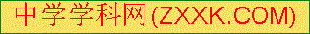化碳(沸点为76.6℃)和甲苯(沸点为110.6℃)的混合物
（5）从碘的水溶液里提取碘

§1-2-1 物质的分离与提纯——校本作业2
1．下列分离混合物的操作中，必须加热的是（ ）
A. 过滤 B．分液 C．结晶 D．蒸馏
2．用天然水制取纯度较高的水通常采用的方法是 ( )
A. 煮沸并加入石灰纯碱 B. 加明矾搅拌
C. 进行多次过滤 D. 蒸馏
3．现有三组溶液：①汽油和氯化钠溶液 ②39％的乙醇溶液 ⑧氯化钠和单质溴的水溶液，分离以上各混合液的正确方法依次是（ ）
A . 分液、萃取、蒸馏 B. 萃取、蒸馏、分液
C . 分液、蒸馏、萃取 D. 蒸馏、萃取、分液
4. 用四氯化碳萃取饱和溴水中的溴，下列说法不正确的是（ ）
A．实验使用的主要仪器是分液漏斗
B．溴在四氯化碳中的溶解度比在水中的溶解度大
C．溴的四氯化碳溶液呈橙红色
D．分液时，水从分液漏斗下口流出，溴的四氯化碳溶液从漏斗上口倒出
5.下列常用实验仪器中，不能直接用于混合物的分离和提纯的是
A．分液漏斗 B．普通漏斗 C．蒸馏烧瓶 D．试管
6．在溴水里加适量四氯化碳，振荡静置后，可观察到的现象是
A．无明显现象 B．溶液呈橙红色，不分层
C．分层，下层液体呈橙红色 D．分层，上层液体呈橙红色
7．粗食盐中除含有钙离子、镁离子、硫酸根离子等可溶性杂质外，还含有泥砂等不溶性杂质。通过教材中“粗盐的提纯”及你做过的该实验回答下列问题:
（1）如何运用最简方法检验溶液中有无SO₄^{2－}离子？ 。如果有，应该如何除去SO₄^{2－}离子？ 。
（2）在粗盐经过溶解后的溶液中滴加稍过量的氢氧化钠溶液，目的是 ，化学方程式为 。
（3）实验室里将粗盐制成精盐的过程中，在溶解、过滤、蒸发三个步骤的操作中都要用到玻璃棒，分别说明在这三种情况下使用玻璃棒的目的：
溶解时： 过滤时：
蒸发时：

§1-2-2 常见物质的检验——校本作业1
1．下列各组物质中不易用物理性质区别的是( )
A.苯和四氯化碳 B.酒精和汽油
C.氯化铵和硝酸铵晶体 D.碘和高锰酸钾固体
2. 做焰色反应实验时 ，所用铂丝在每次用完后都要进行的操作是 （ ）
A．用纸擦干
B．放在火焰上灼烧，直到铂丝发红为止
C．用水洗涤几次
D．用稀盐酸洗涤，再灼烧到和酒精灯火焰的颜色相同为止
3. 某溶液中可能含有${\text{SO}}_{4}^{2−}$、${\text{CO}}_{3}^{2−}$、Cl—。为了检验其中是否含有${\text{SO}}_{4}^{2−}$，除BaCl₂溶液外，还需要的溶液是（ ）
A．H₂SO₄ B．HCl C．NaOH D． NaNO₃
4. 提纯含有少量硝酸钡杂质的硝酸钾溶液，可以使用的方法为 （ ）
A.加入过量碳酸钠溶液，过滤，除去沉淀，溶液中补加适量硝酸
B.加入过量硫酸钾溶液，过滤，除去沉淀，溶液中补加适量硝酸
C.加入过量硫酸钠溶液，过滤，除去沉淀，溶液中补加适量硝酸
D.加入过量碳酸钾溶液，过滤，除去沉淀，溶液中补加适量硝酸
5．用pH试纸测定某一溶液的pH时，规范的操作是 （ ）
A．将pH试纸放入溶液中观察溶液颜色变化，跟标准比色卡比较
B．将溶液倒在pH试纸上跟标准比色卡比较
C．用干燥洁净的玻璃棒蘸取溶液，滴在pH试纸上，跟标准比色卡比较
D．在试管内放少量溶液，煮沸，把pH试纸放在管口，观察颜色，跟标准比色卡比较
6. 能够用来鉴别BaCl₂、NaCl、Na₂CO₃三种物质的试剂是 （ ）
A．AgNO₃溶液 B．稀硫酸 C．稀盐酸 D．稀硝酸
可能发生的化学反应为：

§1-2-2 常见物质的检验——校本作业2
1．只能用焰色反应才能鉴别的一组物质是（ ）
A．NaCl、CuCl₂ B．NaCl、Na₂CO₃ C．Na₂CO₃、K₂CO₃ D．NH₄Cl、Ba(NO₃)₂
2 ．只用下列试剂中的一种，就能鉴别氢氧化钠、氢氧化钙和稀盐酸三种无色溶液，它是( )
A．酚酞溶液 B．氯化钡溶液 C．石蕊溶液 D．碳酸钠溶液
3．鉴定NaCl的最佳方法是（ ）
A．焰色反应呈黄色，加硝酸酸化的AgNO₃溶液有白色沉淀
B．焰色反应呈紫色，加盐酸酸化的AgNO₃溶液有白色沉淀
C．焰色反应呈黄色，加盐酸酸化的AgNO₃溶液有白色沉淀
D．焰色反应呈紫色，加硝酸酸化的AgNO₃溶液有白色沉淀
4．能把Na₂SO₄、NH₄NO₃、KCl、(NH₄)₂SO₄四瓶无色溶液加以区别的一种试剂是（必要时可以加热）（ ）
A．BaCl₂ B．NaOH C．Ba(OH)₂ D．AgNO₃
5．（1）CCl₄和蒸馏水都是无色液体，请按下列要求用实验方法鉴别之（简要地写出实验过程）
① 只允许用一种试剂
② 不用任何试剂

（2）NaCl溶液中含有少量的CaCl₂，某学生用过量的Na₂CO₃使Ca²⁺离子转化为沉淀而除去，化学方程式为 ，确认Na₂CO₃已过量的实验方法是
化学方程式为:

§1-2-3 溶液的配制及分析——校本作业1
1．在容量瓶上不作标记的是（ ）[]
A．刻度线 B.容量规格 C．温度 D.溶液的物质的量浓度
2．用容量瓶配制250 mL某物质的量浓度溶液，该容量瓶必须是( )
A．干燥的 B．瓶塞不漏水的 C．用欲配制的溶液润洗过的 D．用蒸馏水洗净的
3．实验室要用固体氯化钠试剂准确配制0.5 L 、0.2 mol·L⁻¹的NaCl溶液，下列哪种仪器不是必须使用的 （ ）
A．试管 B．胶头滴管 C．托盘天平 D． 500 mL容量瓶
4．实验中需2 mol·L⁻¹的Na₂CO₃溶液950mL，配制时应选用的容量瓶的规格和称取Na₂CO₃的质量分别是（ ）
A．1000mL，212g B．950mL，543.4g
C．任意规格，572g D．500mL，286g
5．用已准确称量过的氯化钠固体配制1.00 mol·L⁻¹的NaCl溶液0.5L，需要用的仪器是①坩埚②分液漏斗③容量瓶④烧杯⑤胶头滴管⑥烧瓶⑦玻璃棒⑧托盘天平⑨药匙( )
A．③④⑤⑦⑨ B．①②⑤⑥⑧
C．③④⑤⑦ D．③④⑤⑥
6．下列配制的溶液浓度偏高的是 （ ）
A．配制盐酸用量筒量取盐酸时俯视刻度线
B．配制盐酸定容时，仰视容量瓶刻度线
C．称量4 g NaOH配制0.1 mol·L^{－1}NaOH溶液1000 mL时，砝码错放左盘
D．NaOH溶解后未经冷却即注入容量瓶至刻度线

§1-2-3 溶液的配制及分析——校本作业2
1．下列仪器：①漏斗、②容量瓶、③蒸馏烧瓶、④天平、⑤分液漏斗、⑥滴定管、⑦燃烧匙，常用于物质分离的是（ ）
A．①③④ B．①②⑥ C．①③⑤ D．③④⑦
2．下列有关实验用品的使用或操作的叙述中，正确的是（ ）
A．用托盘天平称量5.20g氯化钠固体
B．配制稀硫酸时，先向烧杯中注入浓硫酸，再加水稀释
C．称量NaOH固体时，将NaOH直接放在托盘上的纸上
D．容量瓶配制准确浓度的溶液，但不能作为反应容器使用
3．实验室用氢氧化钠固体配制100mL 、1.0 mo1·L^{－1}的NaOH溶液，有如下操作步骤：
（1）将下面步骤的空白处填空；
①用托盘天平称量 g NaOH晶体。向带烧杯称量好的氢氧化钠晶体中，加适量蒸馏水溶解、冷却 。
②继续向容量瓶中加蒸馏水至液面距刻度线1-2cm处，改用 小心滴加蒸馏水至溶液凹液面的最低处与刻度线相切；
③把①中所得溶液小心地转入 中；
④将容量瓶塞紧，充分摇匀；
⑤用少量蒸馏水洗涤烧杯与玻璃棒2-3次，洗涤液一并转移到容量瓶中。
（2）本实验操作步骤的正确顺序是（填序号） ；
（3）试分析下列情况对所配得溶液的浓度有何影响（填“偏高”、“偏低”或“无影响”）
①容量瓶用蒸馏水洗净后没有干燥就直接用来配溶液，所配得溶液的浓度 ；
②称量时，所用的砝码已经生锈，所配得溶液的浓度 ；
③定容后，加盖倒转摇匀后，发现液面低于刻度线，又滴加蒸馏水至刻度，所配得溶液的浓度 ；
④所用的氢氧化钠已经部分潮解，所配得溶液的浓度 。

§1-3 人类对原子结构的认识——校本作业1
1．下面关于多电子原子核外电子的运动规律的叙述正确的是 （ ）
A．核外电子是分层运动的 B．所有电子在同一区域里运动
C．能量高的电子在离核近的区域运动 D．能量低的电子在离核远的区域绕核旋转
2．核外电子分层排布的主要原因是 （ ）
A．电子的质量不同 B．电子的能量不同
C．电子的数量不同 D．电子的大小不同
3．钠的原子结构示意图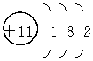是否正确？若不正确，错在哪里？

4．A元素原子M电子层上有6个电子，B元素原子的核外电子总数比A元素原子的少5个。

（1）画出A元素的原子结构示意图____________。
（2）A、B两元素形成化合物的名称为________________。
5．最外层电子数是其内层电子总数的一半的元素是________________。
6．下图是有关原子或离子的结构示意图，请用编号回答下列问题：
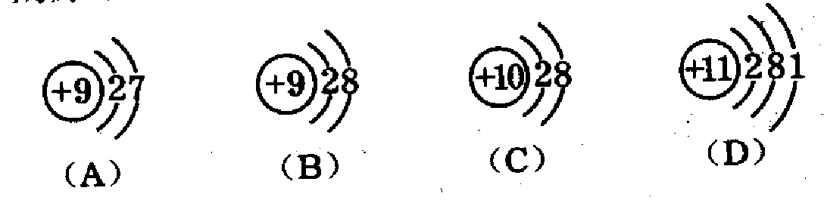

（1）电子层排布相同的是 ，
（2）属于同种元素的是 ，
（3）属于金属元素的是 ，
（4）属于稀有气体元素的是 。

§1-3 人类对原子结构的认识——校本作业2
1．某元素的原子核外有三个电子层，M层的电子数是L层电子数的，则该元素的原子是（ ）
A．Li B．Si C．Al D．K
2．已知某粒子的质子数，则可确定的（ ）
A．中子数 B．最外层电子数C．核电荷数 D．相对原子质量
3．同种元素的原子和离子，具有相同的（ ）
A．质子数 B．电子数 C．电子层数 D．最外层电子数
4．某元素的相对原子质量是31，原子核外有三个电子层，最外层有5个电子，则该元素原子核中的中子数是（ ）
A． 12个 B． 15个 C． 16个 D． 17个
5． 某粒子核外有18个电子，核内有17个质子和18个中子，则这粒子是（ ）
A．氩原子 B．氯原子 C．氯离子 D．硫离子
6．下列粒子的结构示意图正确的是（ ）
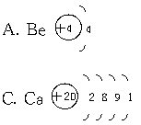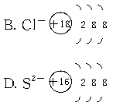
7．写出有关的元素符号或名称
（1）某元素最外层电子数是次外层电子数的2倍，该元素符号是 。
（2）某元素次外层电子数是最外层电子数的2倍，该元素符号是 。
（3）某元素K层与M层电子数相同，该元素名称是 。
8．元素Ｘ的核电荷数为Ｚ，它的阳离子Ｘ^{ｎ＋}和元素Ｙ的阴离子Ｙ^{ｍ－}的电子层结构相同，则元素Ｙ的核电荷数为 。
9．有X、Y、Z三种元素，X元素的原子失去两个电子后，第二层为最外层；Y元素原子核外有3个电子层，其最外层电子数占核外电子总数的1/3；Z元素核内有13个质子。由上述推断可得X为 ，Y为 ，Z为 。

